МІНІСТЕРСТВО ОСВІТИ ТА НАУКИ УКРАЇНИ
НАЦІОНАЛЬНИЙ ТЕХНІЧНИЙ УНІВЕРСИТЕТ УКРАЇНИ
«КИЇВСЬКИЙ ПОЛІТЕХНІЧНИЙ ІНСТИТУТ
ІМЕНІ ІГОРЯ СІКОРСЬКОГО»
ІНСТИТУТ ПРИКЛАДНОГО СИСТЕМНОГО АНАЛІЗУ
Кафедра системного проєктування

Лабораторна робота №1
з дисципліни
«Хмарні технології та сервіси»
на тему: «Реалізація месенджера для отримання, збереження, відправки повідомлень і збереження медіа-файлів»

Виконав студент групи ЗК-41мн
Цимбалюк Олексій Анатолійович

Київ 2025
This lab is dedicated to setting up infra for your future project.

U can select cloud provider at will (GCP gives 300 bucks, while AWS has a generous free tier and also gives credits if u ask for those). Those who don’t have credit card can reach out to lecturer to receive IAM user.

Set-up account. Register in a cloud provider. Now you have a root account. (1 point)
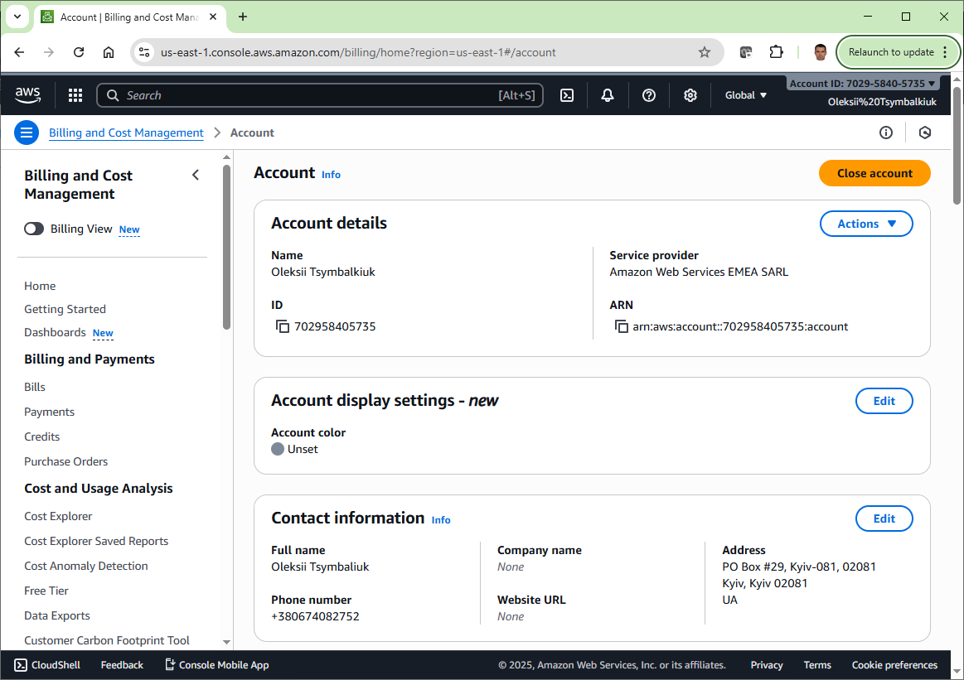

Now perform one of the following (you need to select only one action):Create an IaM user and attach FullAdmin policy. Use it for all future interactions with the system. (1 point)
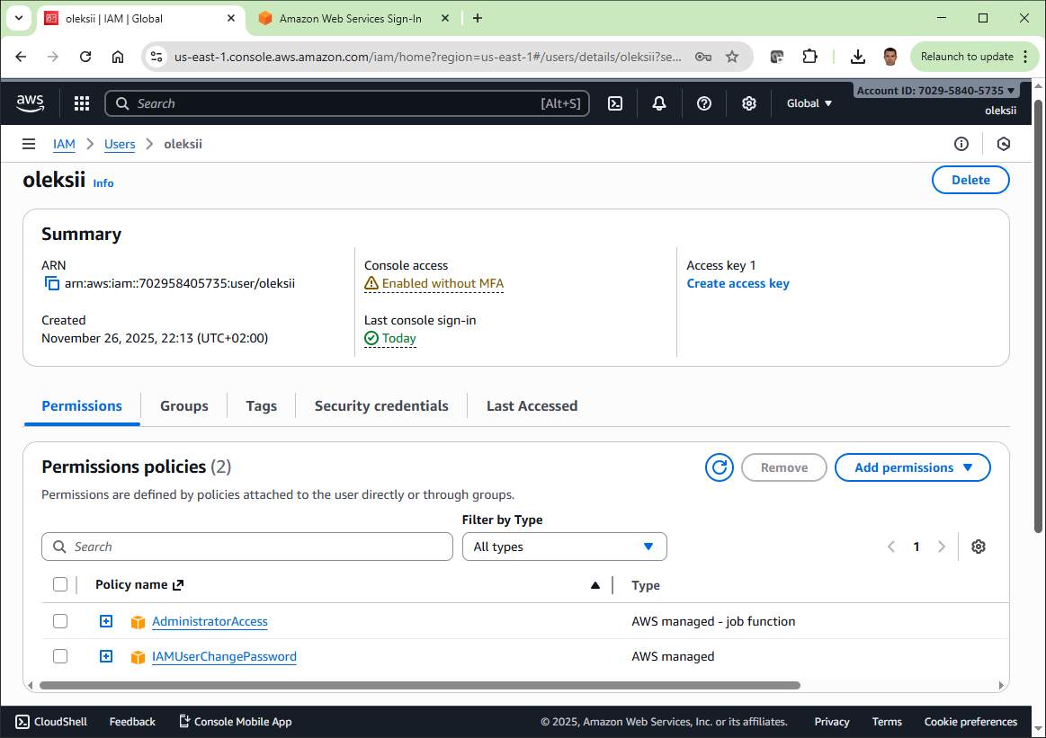

Create an IaM Identity center account (or analog for you cloud provider). Also make it full admin. (2 points)
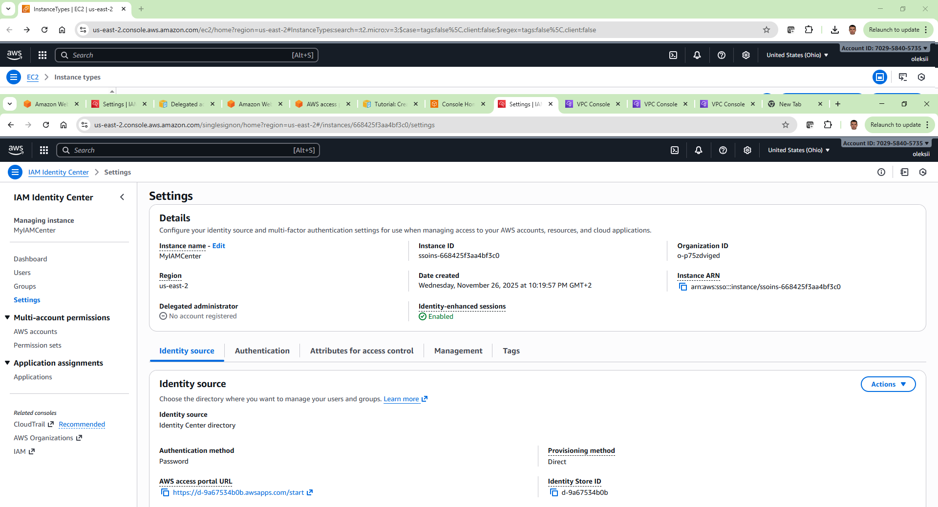

(Optional) Create an Organisation docs.aws.amazon.com/organizations/latest/userguide/orgs_tutorials_basic.html and user for it. All next labs are to be performed within it. (2 points)

Create one more user. Create an IaM policy that allows ONLY to view resources (no write access). (1 point)
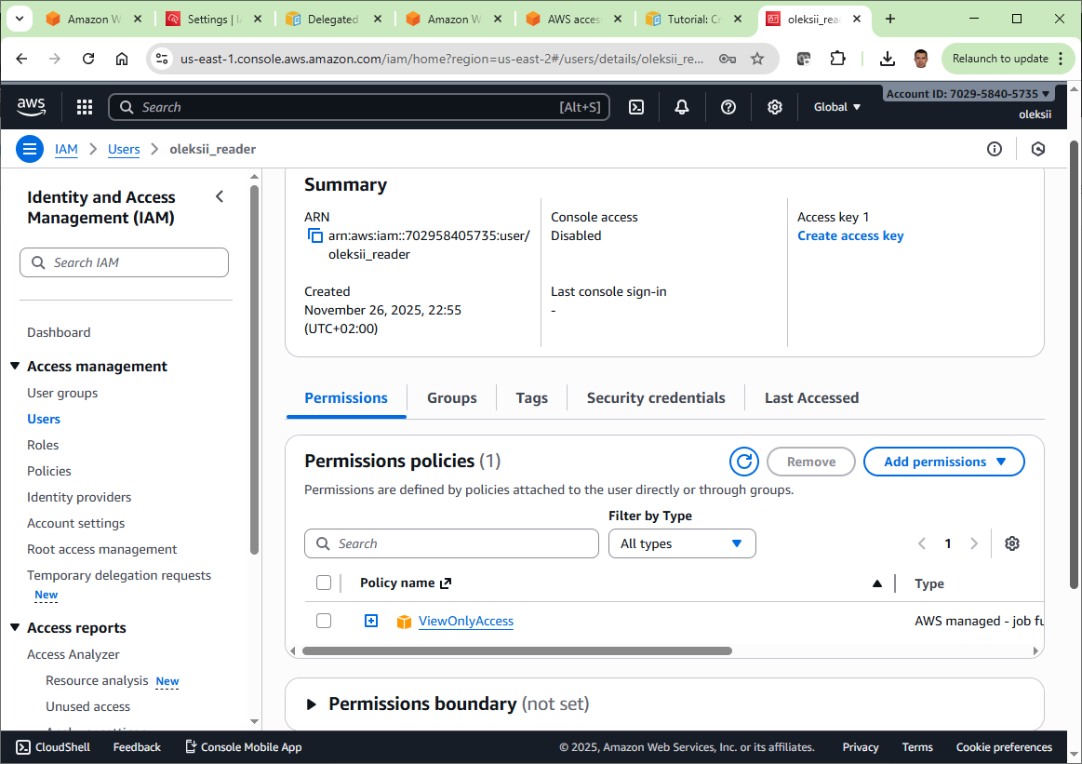

Create a Role that has this policy attached and can be assumed by user from p3. (1 point)
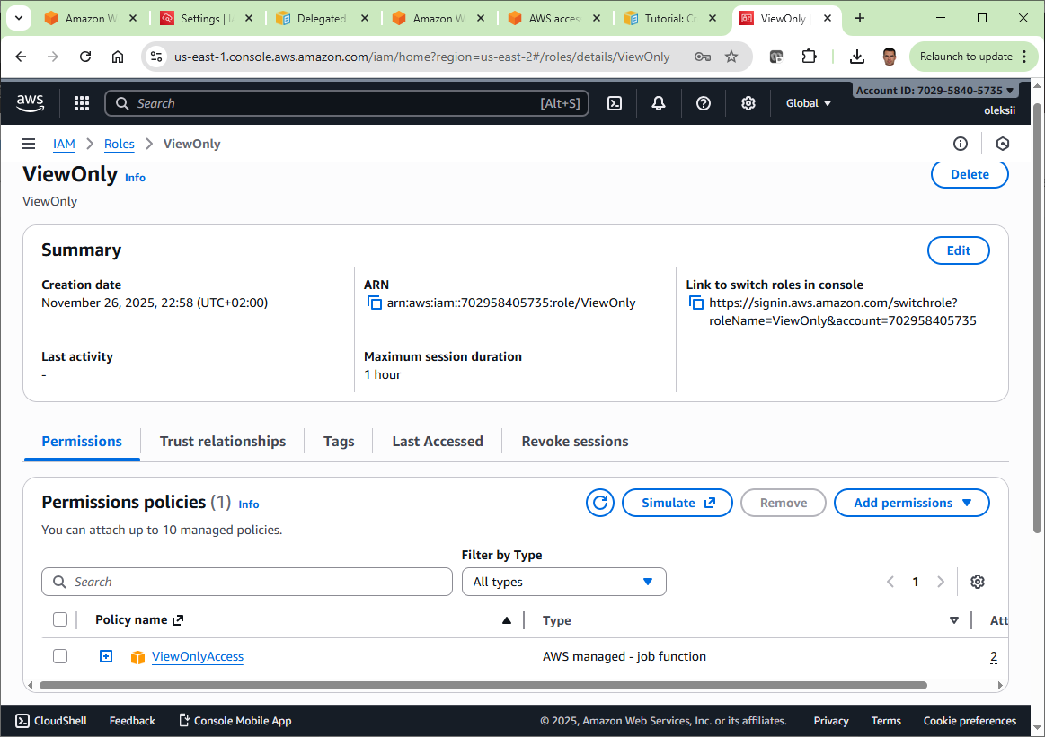

(Optional) Create a Cloudformation (or Terraform, OpenTofu, whatever) template describing your policy and role. (1 point)

Create a network (VPC for your resources). There should be private and public subnets. Public one has IGW, private ones are for internal access only. (3 points)
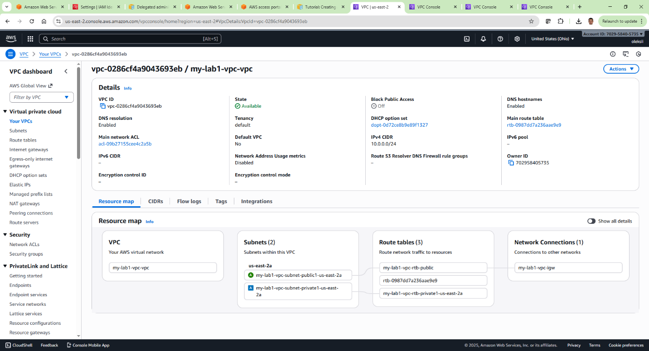

(Optional) Create IaC stack holding hour network resources. (2 points)

Calculate monthly budget for lab 2, assuming there will be only 2 shards. (2 point)
